Порядок выгрузки выпускной квалификационной работы (ВКР) в библиотеку университета и сбор документов перед защитой

Не менее, чем за 10 дней до даты защиты ВКР ее необходимо выставить в библиотеке ЮФУ на портал электронных образовательных ресурсов!!!
Для этого надо зайти на главную страницу сайта ЮФУ (внизу ссылка – библиотека) или:
https://library.lib.sfedu.ru/ (ЗНБ ЮФУ (sfedu.ru))

выбрать вкладку Портал электронных ресурсов в разделе РЕСУРСЫ
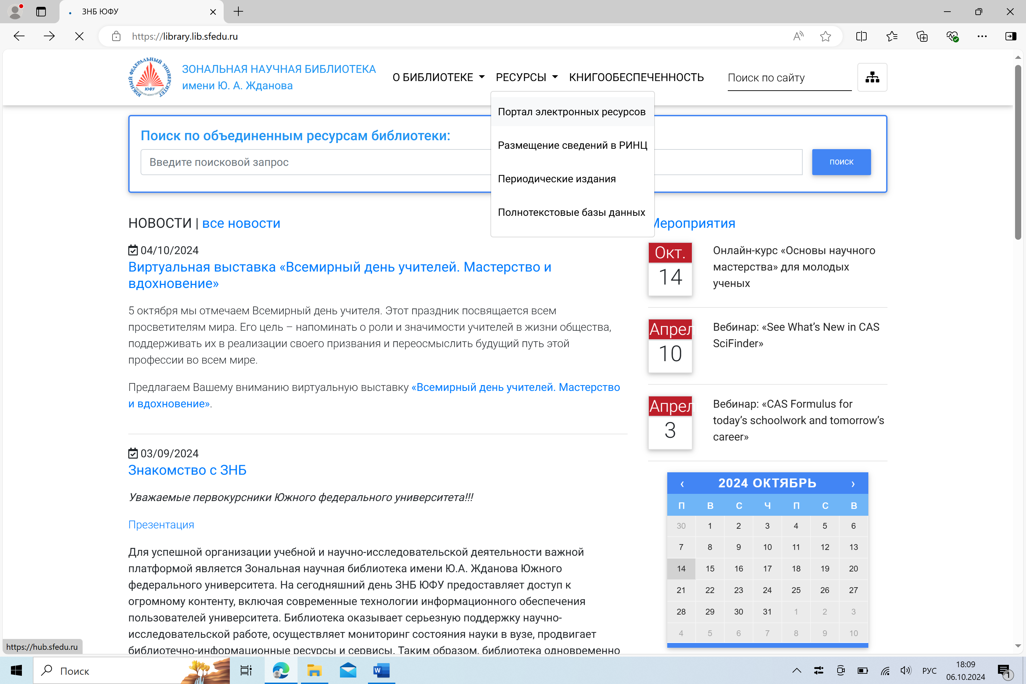
hub.sfedu.ru | Главная страница
выбрать
РЕПОЗИТАРИЙ ВЫПУСКНЫХ КВАЛИФИКАЦИОННЫХ РАБОТ
и нажать +Разместить работу
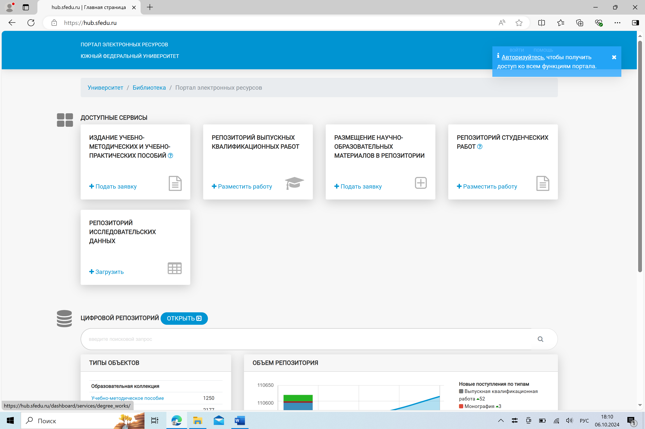

Далее ввести свои учетные данные
(логин и пароль почты и личного кабинета студента ЮФУ)
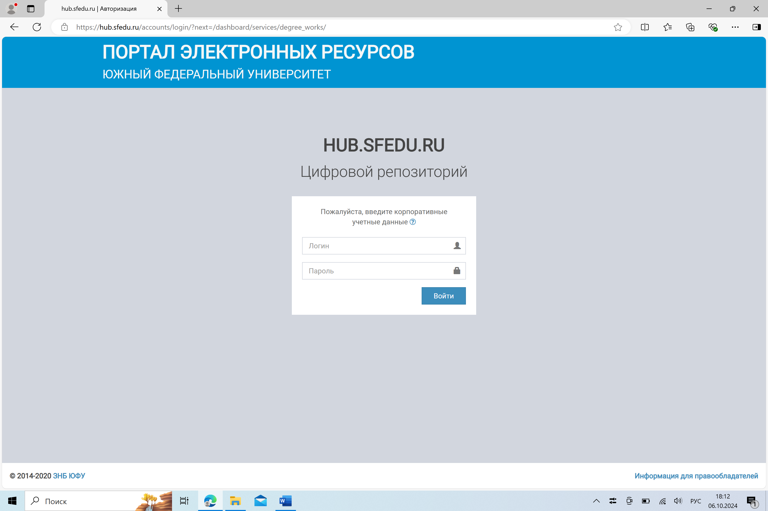
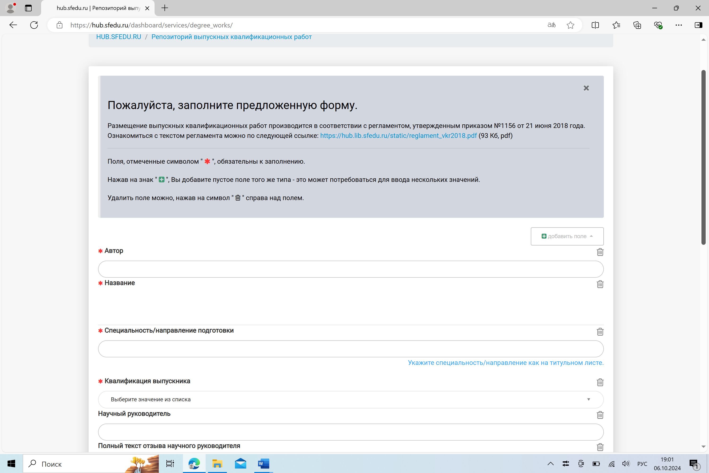
Далее корректно и внимательно заполнить все необходимые пункты:
Автор – свое полное ФИО
Название – название ВКР в соответствии с приказом об утверждении темы (как на титульном листе ВКР)
Специальность /направление подготовки – 49.04.03 Спорт программа «Управление спортивной подготовкой»
(ТАМ, ГДЕ ВЫ ОБУЧАЕТЕСЬ и как на титульном листе ВКР)
Квалификация выпускника – выбрать значение из списка – магистр
Научный руководитель - в соответствии с приказом об утверждении руководителей, рецензентов и темы (как на титульном листе ВКР)
Полный текст отзыва научного руководителя – прикрепить скан подписанного отзыва руководителя в одном из форматов PDF /Word / Jpg
Рецензент – внести в соответствии с приказом об утверждении руководителей, рецензентов и темы (как на титульном листе ВКР)
Полный текст рецензии – прикрепить скан подписанной рецензии в одном из форматов PDF /Word / Jpg
Год защиты – 2024 (оставить, внести или исправить на текущий)
Университет – уже указан – Южный федеральный университет
Институт/академия – выбрать из списка – Академия физической культуры и спорта
Факультет – не заполнять ничего - пропустить (так как выбрана академия)
Кафедра – выбрать или внести вручную – выбирается кафедра, где выполнялась ВКР – руководитель ВКР представитель этой кафедры / подсказка на титульном листе / как правило, в академии ФКиС - это кафедра Спортивных дисциплин /или кафедра Теоретических основ физического воспитания / или кафедра Физической культуры/ или иная кафедра….(при сомнении уточнить у руководителя)
Полный текст – прикрепляется полный текст ВКР в одном из форматов - PDF или Word (рекомендуется также прикрепить справку о проверке на плагиат в конце работы, а также (если имеется) акт о внедрении результатов ВКР в работу организации (школы, спортшколы, клуба и др.) – но это должен быть единый файл с текстом ВКР).
Подтвердить в обязательном порядке оба пункта:
Отсутствие сведений, составляющих государственную тайну
Доступ к тексту работы
И нажать кнопку Добавить

РЕКОМЕНДУЕТСЯ ВЫСТАВЛЯТЬ РАБОТУ СТРОГО ОДИН РАЗ!!!!
С УДАЛЕНИЕМ И ПЕРЕЗАГРУЗКОЙ БУДУТ ТЕХНИЧЕСКИЕ СЛОЖНОСТИ! ЛУЧШЕ ВСЕ СВЕРИТЬ И ПЕРЕПРОВЕРИТЬ!
В ПРОЦЕССЕ ВНЕСЕНИЯ ДАННЫХ ВОЗМОЖНЫ ИСПРАВЛЕНИЯ, В ТОМ ЧИСЛЕ, УДАЛЕНИЕ/загрузки ФАЙЛОВ, но все это - ДО НАЖАТИЯ КНОПКИ «ДОБАВИТЬ»!!!
ВАЖНО!!!
Работа защищается в электронном виде. Печатный экземпляр для защиты не требуется.
После выставления ВКР в библиотеке необходимо в электронном виде отправить на имя секретаря аттестационной комиссии или через старосту группы файлы ВКР, сканы отзыва, рецензии и справки проверки на плагиат. Файлы рекомендуется именовать следующим образом: Фамилия_наименование (ВКР/отзыв/рецензия/справка). Презентацию работы рекомендуется отправить секретарю или старосте группы и предварительно проверить. В день защиты на всякий случай иметь копию/дубликат презентации на цифровом носителе (флешке, жестком диске и др.).
В печатном виде требуются следующие подписанные документы (подлинники), которые предоставляются в деканат за 5 дней до защиты:
- Отзыв руководителя
- Рецензия рецензента
- Справка о проверке на плагиат
- Обязательство (заявление) на размещение выпускной квалификационной работы на сайте ЮФУ (пример в приложении 1)

Приложение 1

Проректору по образовательной деятельности
и информационным технологиям ЮФУ
П.В. Махно

Ф.И.О ________________________________
_____________________________________
Академии физической культуры и спорта
Уровень подготовки: магистратура
Форма обучения:______________

Обязательство (заявление)
на размещение выпускной квалификационной работы на сайте ЮФУ

Я, ____________________________________________________________________________
Паспорт серии ______ № _________, выдан ___________________________________________
_________________________________________________________________________________
Зарегистрированный(ая) по адресу ___________________________________________________ _________________________________________________________________________________
являющийся(щаяся) студентом Академии физической культуры и спорта федерального государственного автономного образовательного учреждения высшего образования «Южный федеральный университет» (далее – ЮФУ), разрешаю ЮФУ безвозмездно воспроизводить и размещать (доводить до всего сведения) в полном объеме написанную мною в рамках выполнения образовательной программы выпускную квалификационную работу на тему:

Я подтверждаю, что выпускная работа написана мною лично, в соответствии с правилами академической этики и не нарушает авторских прав иных лиц, не содержит государственную тайну и другую информацию ограниченного допуска

_____________ ___________________ ____________________
дата подпись Ф.И.О.

Руководитель ВКР _______________________ ________________________
подпись Ф.И.О.

